Workshop „Einführung in Methoden der modernen Kausalanalyse“

Übung zu “Selection on observables”: Matching

Prof. Dr. Michael Gebel

Daten: SOEP 2007; Studierendenversion (d.h. 50% der Originalstichprobe); zusätzlich wurden die Personen- und Haushaltsnummer gelöscht

Stichprobe: SOEP-Samples A-F, Personen im Alter zwischen 20 und 60 Jahren, die zum Befragungszeitpunkt 2007 erwerbstätig sind und Lohneinkommen beziehen; Ausschluss von Personen, die sich noch (parallel) im Bildungssystem befinden

Treatment: Hochschulabschluss (Universitätsabschluss, FH-Abschluss; CASMIN 3ab) versus kein Hochschulabschluss (alle restlichen Bildungsgruppen; CASMIN1+2); basierend auf retrospektiver Frage zum höchsten erreichten Bildungs- und Ausbildungsabschluss (CASMIN basiert)

Outcome: aktueller Bruttostundenlohn im Jahr; Nutzung des (teilweise imputierten) Bruttomonatslohns und der tatsächlichen monatlichen Arbeitszeit des Vormonats vor dem Interview; konstruiert auf Basis der Variablen aus den jährlichen "pgen"-Dateien:

Kontrollvariablen:
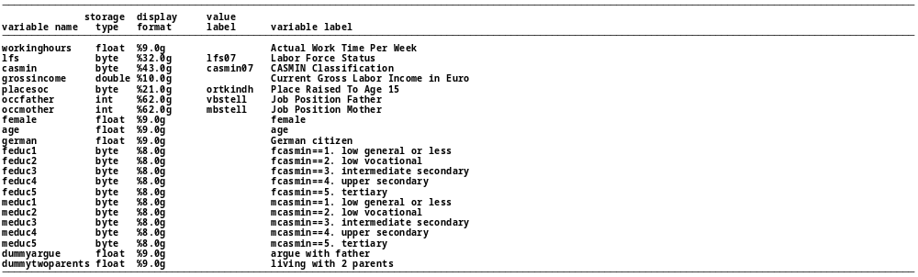

Aufgaben
1. Schätzen Sie den Propensity-Score mit einem Logitmodells. Interpretieren Sie die Ergebnisse und erläutern Sie den Sinn dieser ersten Stufe des Matchingverfahrens.

2. Führen Sie ein NN-1 Matching mit Zurücklegen mit dem psmatch2 Befehl durch und interpretieren Sie den Output.

3. Führen Sie mit dem pstest Befehl verschiedene Balancing-Tests aus: (A) für die Kontrollvariable „age“, (B) für alle Kontrollvariablen.

4. Erzeugen Sie eine grafische Darstellung der Verteilung des Propensity Scores in der Treatment und in der Kontrollgruppe mit dem psgraph Befehl und interpretieren Sie die Grafik. Überprüfen Sie zudem das Balancing des Propensity-Scores und die Propensity-Score Differenz der einzelnen Vergleichspaare.

5. Verwenden Sie zum Vergleich alternative Matchingalgorithmen. Welcher Algorithmus hat die beste Performance?

6. Bootstrappen Sie die Standardfehler mit 200 Wiederholungen für NN(1)-Matching mit Zurücklegen.

7. Berechnen Sie den CATT (conditional ATT) für Frauen und Männer (A) basierend auf dem gemeinsamen Matching bzw. (B) basierend auf einem vollständig stratifizierten Matching (getrenntes Matching für Männer und Frauen).

8. Berechen die Quantile Treatment Effects für die 25%, 50% und 75% Quartilsgrenzen.

